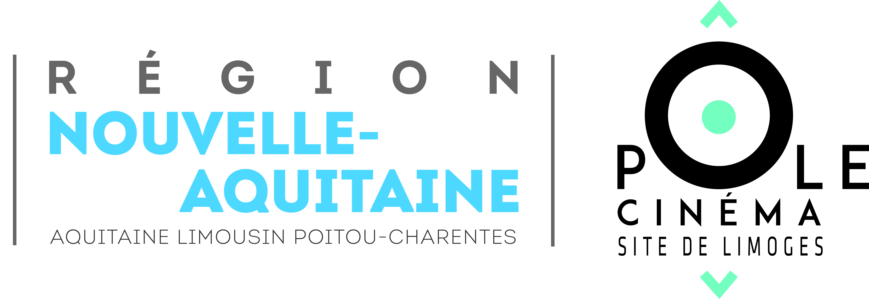 | CONCOURS DE SCENARIOS  MOYEN METRAGE 2017

Fiche d’inscription

TITRE DU PROJET :
Nom de l’auteur :

Catégorie
□ FICTION
□ EXPERIMENTAL
□ ANIMATION
□ DOCUMENTAIRE DE CREATION

Identification du demandeur

Nom:
Prénom :
Date de naissance :
Adresse :
Code postal :
Tél :
Portable :
Courriel :

Je certifie :

-l’exactitude des informations fournies dans la présente fiche ainsi que dans ce dossier d’inscription
-être l’auteur de ce projet, qui est une œuvre originale libre de droit (ou une adaptation dont j’ai fourni une option sur la cession des droits)
-J’accorde à la Région Nouvelle-Aquitaine et au Festival de Brive le droit d’utiliser mon nom, le titre et le résumé de l’œuvre dans toute communication et activités promotionnelles liées au concours.
-Avoir pris connaissance de l’intégralité du règlement et en accepter les termes.

Date :

Signature (précédée de la mention lu et approuvé)

Contact
Pôle Cinéma site de Limoges – Valérie Fumet – 05 87 21 20 81 – 06 83 84 09 78 – v-fumet@laregion-alpc.fr

